项目文档

# 1.Git代码

|  |  |
| --- | --- |
| **代码路径** | https://github.com/jwx335174/renren-fast.git |
| **帐号** | Jwx335174 |
| **密码** | hj=512*28762 |

## 1. Git Clone

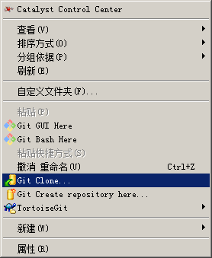

## 2. 输入地址，点OK

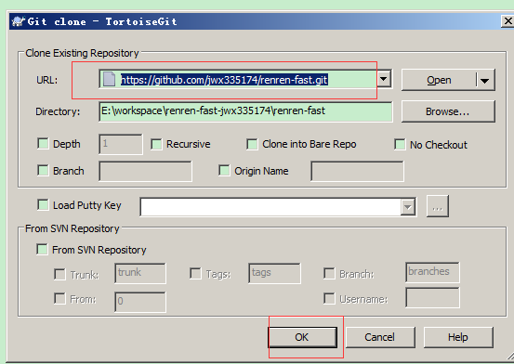

## 3. 分前端和后台代码（VUE是前端代码）

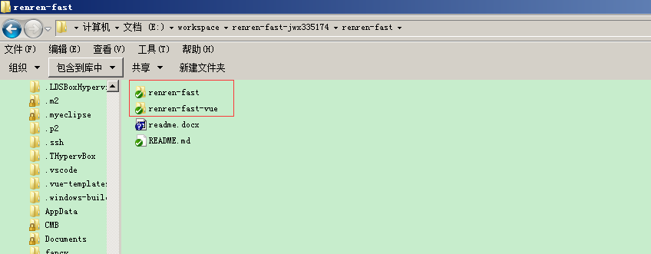

# 2.环境搭建

## 1. Eclipse安装(Version: Neon Release (4.6.0))或更高版本

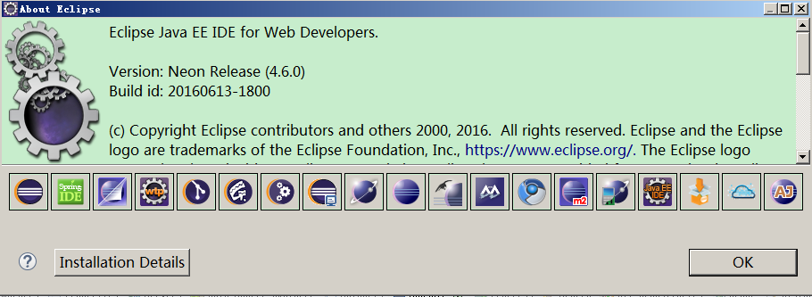

## 2. JDK安装（版本jdk1.8.0_131）

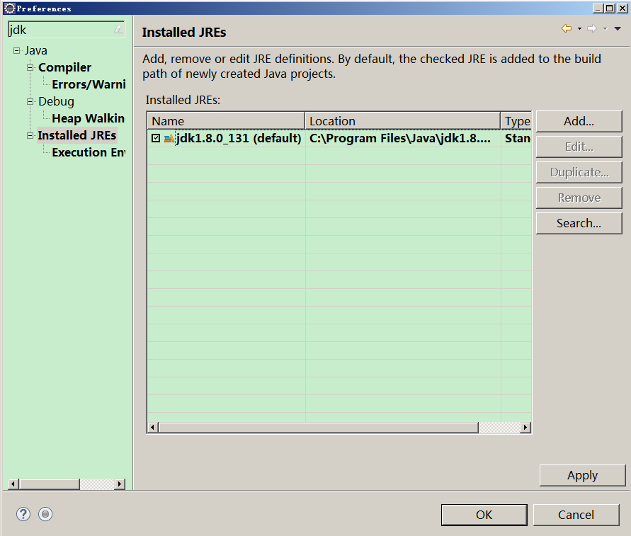

## 3. MAVEN（用的Eclipse内置的，可自己安装其他版本，影响不大）

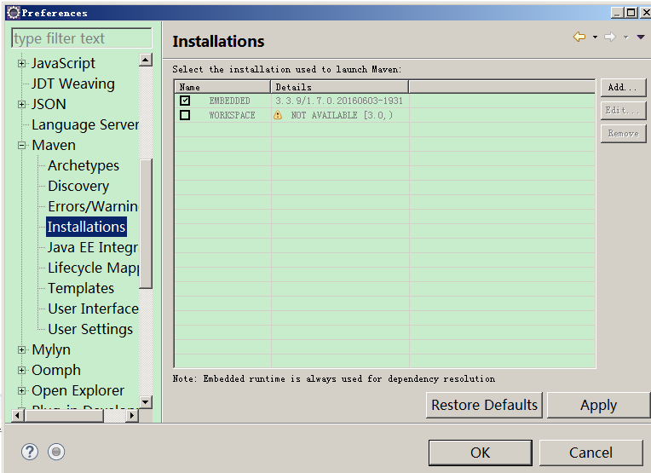

## 4.VUE环境搭建

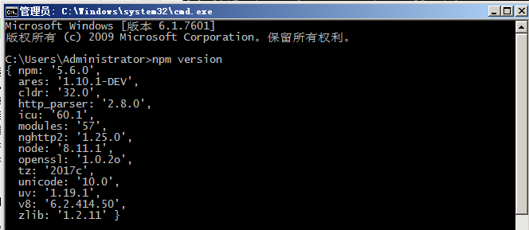

{

npm: '5.6.0',

ares: '1.10.1-DEV',

cldr: '32.0',

http_parser: '2.8.0'

icu: '60.1',

modules: '57',

nghttp2: '1.25.0',

node: '8.11.1',

openssl: '1.0.2o',

tz: '2017c',

unicode: '10.0',

uv: '1.19.1',

v8: '6.2.414.50',

zlib: '1.2.11'

}

|  |  |
| --- | --- |
| **Npm安装地址(下上面的版本)** | https://www.cnblogs.com/goldlong/p/8027997.html |
|  |  |

## 5. VUE开发工具安装

|  |  |
| --- | --- |
| **工具名称** | Visual Studio Code |
| **工具版本** | 1.19.3 |

 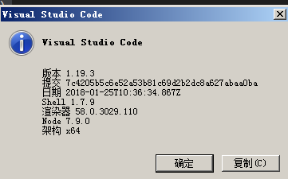

## 6. Mysql客户端安装:

|  |  |
| --- | --- |
| **工具名称** |  |
| **工具版本** | 11.1.13 |
|  |  |

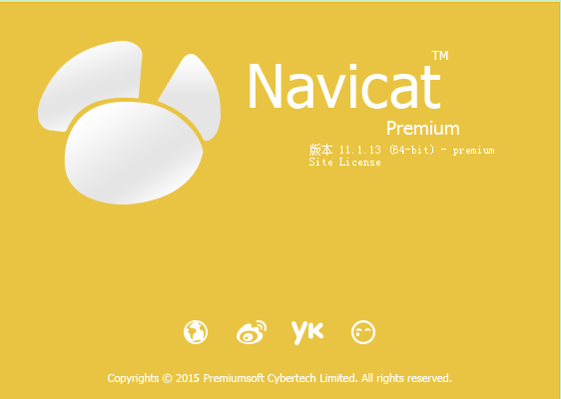

# 3.数据库

## 1. Mysql

|  |  |
| --- | --- |
| **IP地址** | 120.79.92.217 |
| **帐号:** | root |
| **密码** | 1qaz2wsx |

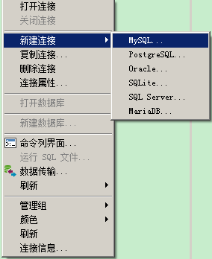

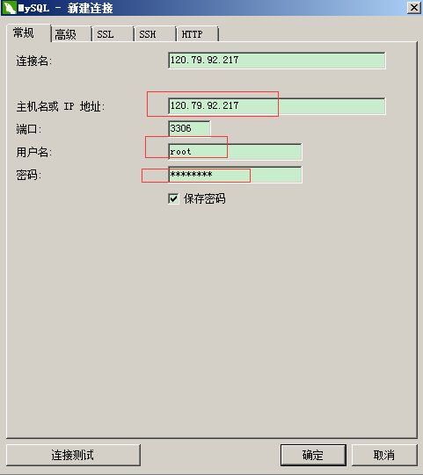

# 4.本地效果

## 1. 后台代码

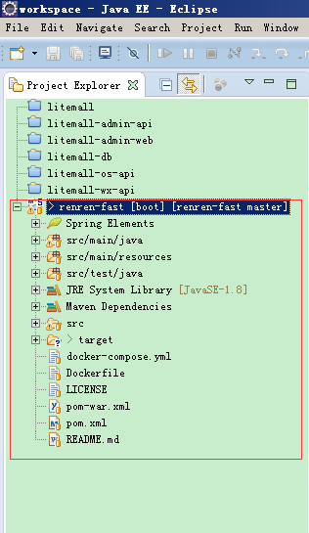

## 2. 前端代码

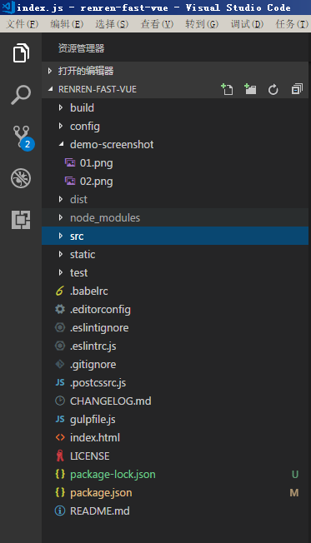

## 3. 后台启动类

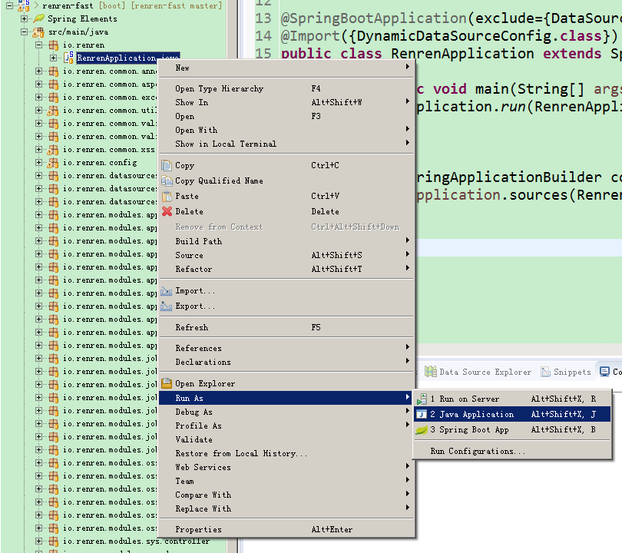

## 4. 前端启动命令

**npm run dev**

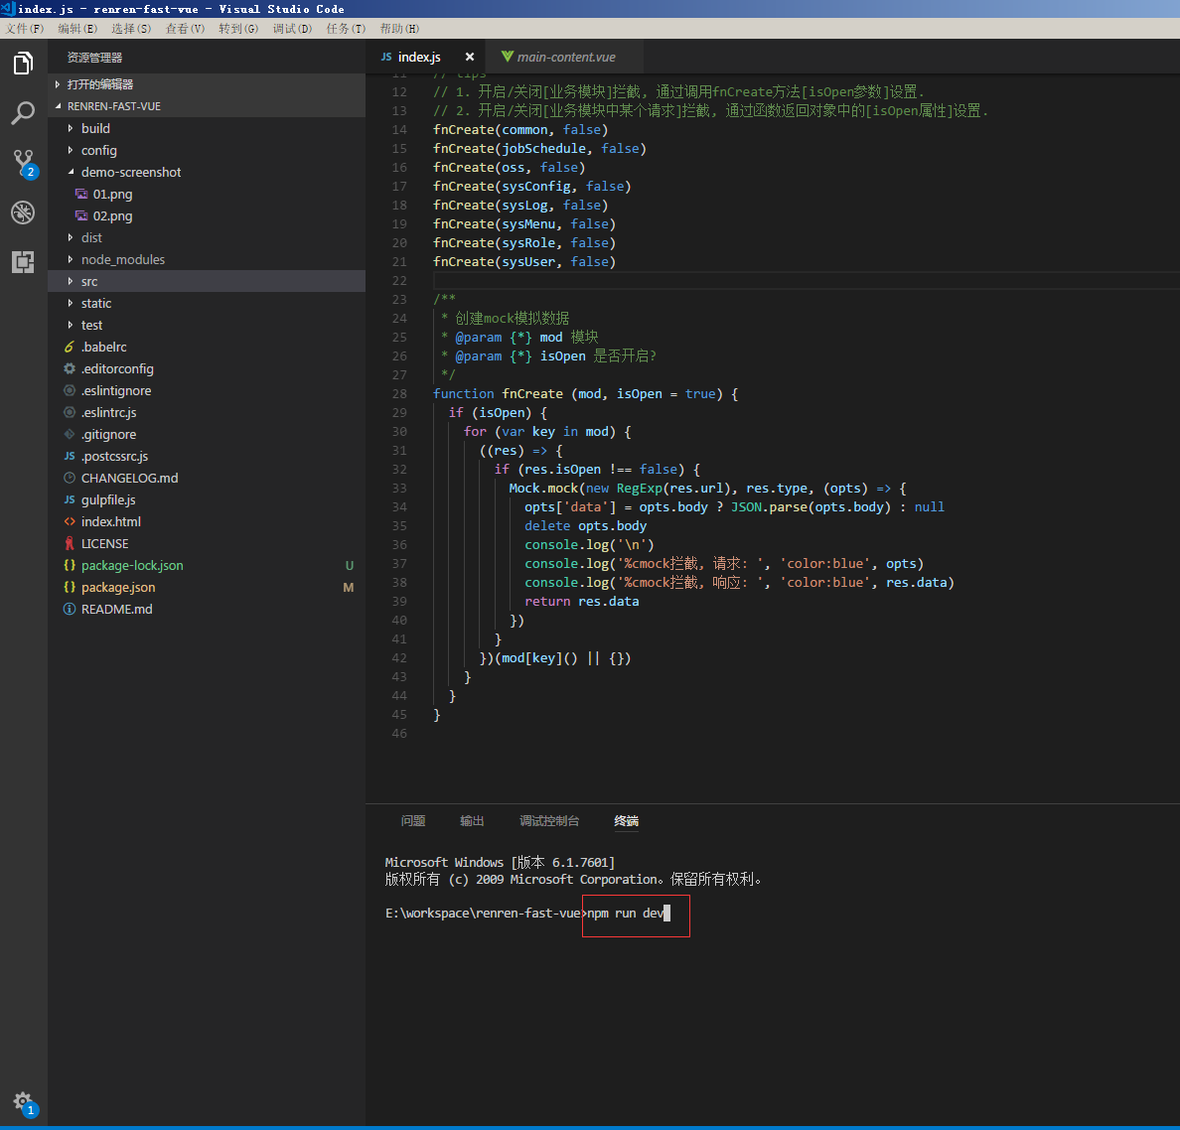

## 5. 启动效果

|  |  |
| --- | --- |
| **VUE自动打开的地址:** | http://localhost:8001/#/login |
| **打包放入后台WEB目录下地址** | http://localhost:8080/renren-fast/web/index.html#/login |

